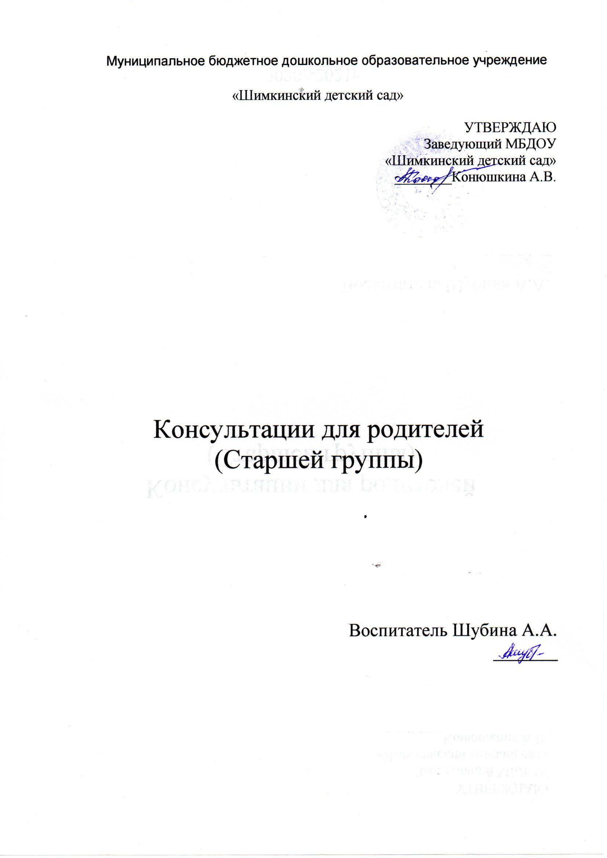

«Профилактика коронавируса»

**Что такое COVID-19?**

Коронавирус – это целое семейство вирусов, которое включает более 30 видов. Виды объединены в 2 подсемейства. Они могут заражать не только человека, но и животных – кошек, собак, птиц, свиней и крупный рогатый скот. Новый вид вируса COVID-19 был зафиксирован в декабре прошлого года в Китае в городе Ухань и адаптировался для передачи между людьми. COVID-19 опасен тем, что вызывает быстрое развитие пневмонии.

Коронавирус и вирус гриппа могут иметь сходные симптомы, но генетически они абсолютно разные.

**Основные проявления COVID-19**

Проявления респираторного синдрома при заражении вируса COVID-19 могут варьировать от полного отсутствия симптомов (бессимптомное течение) до тяжелой пневмонии с дыхательной недостаточностью, что может привести к смерти. Больного, как правило, беспокоят высокая температура, кашель, одышка. При этом пневмония может развиваться не всегда. В некоторых случаях могут иметь место симптомы со стороны желудочно-кишечного тракта, включая диарею. Тяжелые проявления заболевания могут заключаться в остановке дыхания, что потребует подключения больного к аппарату искусственного дыхания и оказания помощи в отделении реанимации. На фоне тяжелого течения заболевания возможно присоединение вторичной инфекции грибковой и бактериальной.

Вирус особенно опасен для людей с ослабленной иммунной системой и пожилых, а также больных с сопутствующими заболеваниями, например, сахарным диабетом, хроническими заболеваниями легких и др.

Дети и молодые люди менее восприимчивы к заболеванию. Известны лишь единичные случаи заражения. Заражение у детей сопровождается поражением верхних дыхательных путей (ринофарингит) и нижних дыхательных путей (бронхит, пневмония).

Для точного подтверждения заболевания необходим осмотр врача. При подозрении на коронавирус, доктор назначит лабораторные и другие необходимые исследования (рентген грудной клетки, КТ лёгких, ЭКГ).

**Когда обращаться за медицинской помощью?**

Если у вас повысилась температура, появился кашель или затрудненное дыхание, вам следует позвонить врачу. Возможно, вы заражены, если в предшествующие 14 дней 1) у вас был тесный контакт с носителем вируса либо 2) вы находитесь или вернулись из местности, где много людей страдают этой инфекцией.

При нетяжелых симптомах лучше всего позвонить врачу перед тем как идти к нему. Врач сообщит вам о дальнейших действиях, в частности, скажет, есть ли смысл в очной консультации. Многим людям, имеющим лишь нетяжелые проявления болезни, лучше оставаться дома и изолироваться от других людей, пока болезнь не пройдет. Если врач сочтет, что вам все-таки необходимо появиться у него, то перед входом в поликлинику или больницу, надо надеть лицевую маску. Ждать приема лучше всего отдельно от других пациентов. Если же вам настолько плохо, что в больницу надо отправляться немедленно, все-таки необходимо предупредить медицинский персонал о себе: от этого выиграет и ваша безопасность, и безопасность других пациентов.

Врач или фельдшер осмотрят и расспросят вас: надо быть готовым ответить на вопрос о недавних путешествиях и о контактах с другими больными людьми.

**Как передается COVID-19?**

Человек, заболевший коронавирусом и люди, контактирующие с ним, являются источниками инфекции.

Вирус передаётся:

* воздушно-капельным путём
* воздушно-пылевым путём
* контактным
* через фекалии

**Как защитить себя от заражения COVID-19?**

Главное, что нужно сделать родителям – провести беседу с детьми на тему опасности заражения и важности профилактики коронавируса.

К мерам профилактики коронавируса детей врачи относят:

- комплексное укрепление иммунитета ребенка – полноценное питание, прием витаминов, физическая активность, закаливание;

- ограничение контактов с больными людьми;

- отказ от посещения лечебных учреждений без необходимости;

- временное ограничение посещения мест массового скопления людей;

- нельзя касаться рта, носа или глаз немытыми руками;

- нельзя целоваться и здороваться за руку;

- нельзя дотрагиваться до предметов без необходимости: брать посуду, касаться дверных ручек;

- соблюдение гигиены рук;

- использование дезинфицирующих и моющих бытовых средств для обработки поверхностей, использование спиртсодержащих салфеток;

- использование медицинской маски в местах скопления народа, которая должна меняться каждые 2 -3 часа и других подручных средств защиты;

- использование персональных предметов личной гигиены членами семьи;

- проветривание и увлажнение помещения;

- тщательная обработка продуктов, особенно животного происхождения.

Необходимо помнить, что первые симптомы после заражения могут появиться не сразу, а после 10-30 дней. Все зависит от иммунитета зараженного человека.

Эпидемия коронавируса в мире все еще набирает обороты. К такому выводу можно прийти, учитывая данные о количестве зараженных людей.

Поэтому важно соблюдать профилактические меры каждому человеку, чтобы избежать заражения.

COVID-19 сейчас главная и серьезная проблема для человечества.

При соблюдении правил профилактики коронавируса риск заражения существенно снижается. Полностью исключить вероятность развития заболевания позволит только вакцинация. Над созданием эффективной вакцины работают специалисты из разных стран мира.

**Предотвратить заболевание ОРВИ - первоочередная забота родителей**!

**Вы знаете, что;**

• Острые респираторные вирусные инфекции - наиболее частые причины **заболеваний у детей**, при которых поражаются органы дыхания, поэтому они и называются респираторными.

• Виновниками острых респираторных вирусных инфекций могут стать более трехсот разновидностей вирусов и бактерий. Наиболее часто причиной **заболеваний** являются вирусы гриппа, парагриппа, аденовирусы, риновирусы, респираторно-синцитиальные вирусы.

• Источником инфекции являются больные и носители вируса. Передается **заболевание** воздушно-капельным путем, однако заразиться можно и через **предметы и вещи**, находившиеся в пользовании больного, например через полотенца и носовые платки.

Доступная профилактика **ОРВИ**

• Правильная организация режима дня ребенка - это основа здоровья растущего организма.

• Достаточное и разнообразное питание обеспечивает потребность в витаминах и микроэлементах.

• Здоровая воздушная среда в доме - проветривание помещений и влажные уборки. Вирус гриппа летуч и неустойчив к воздействиям внешней среды.

Противовирусные средства

• Оксолиновая мазь - широкоизвестный препарат с противовирусным действием для наружного применения. Мазью необходимо смазывать слизистую оболочку носа перед выходом из дома. Ее могут использовать как больные, так и здоровые члены семьи.

• Народные средства профилактики - чеснок и лук. Они содержат особые вещества - фитонциды, которые препятствуют размножению бактерий и вирусов. Ешьте чеснок и лук при каждой удобной возможности, отдельно или в составе блюд.

Укрепить иммунитет можно и используя некоторые специи при приготовлении пищи. Восточная куркума, а также имбирь, фенхель, петрушка обладают прекрасным терапевтическим действием. Они не только помогают в профилактике гриппа, но и снижают риск сердечно-сосудистых **заболеваний**.

• Витамин С - в период эпидемии гриппа можно принимать повышенные дозы витамина *«Аскорбиновая кислота»* или *«Ревит»* по 3-4 драже в день. Натуральный витамин С содержится в шиповнике, клюкве, черной **смородине**, бруснике, жимолости, малине и цитрусовых. Наибольшее количество витамина С сохраняется в перечисленных растениях и ягодах если их засушить, заморозить в морозильной камере или перетереть с сахаром.

Температура! Что делать?

Некомбинированные жаропонижающие и противовоспалительные средства следует применять с осторожностью. Считается, что для детей без патологии нервной системы и без судорог в анамнезе безопасен подъем температуры тела до 38 °С. Малыши, имевшие подобные **заболевания**, должны лечиться только под наблюдением врача, и их безопасная температура 37,5 °С. Собственный интерферон и другие защитные факторы организма начинают усиленно синтезироваться при температуре 37,2 °С и практически прекращают синтез при температуре 38,5 °С. Поэтому решая сбивать или не сбивать градусы, исходите из этих параметров.

Самое главное, при **первых симптомах заболевания** необходимо вызвать врача и не заниматься самолечением. Будьте здоровы!

Если у ребенка **ОРВИ**

НЕЛЬЗЯ:

1. Вести ребенка в детский сад, посещать массовые зрелища и мероприятия, общественные места и ходить в гости.

2. Держать больного в душном помещении или подвергать воздействию сквозняков.

3. Проводить самолечение при гриппе. Без назначения врача применять в лечении ребенка антибиотики.

4. Ограничивать ребенка в питье.

5. Пользоваться многоразовыми носовыми платками. Может произойти повторное инфицирование организма.

6. Принудительно кормить больного. В то время как организм борется с болезнью, многие дети отказываются от приема пищи – это вполне нормально. Из рациона следует исключить острую *(кетчуп)* и охлажденную пищу.

НАДО:

1. Для захворавшего выделить отдельную комнату и проводить там каждый день влажную уборку. Обеспечить больному постельный режим.

2. Регулярно проветривать помещение. Открывая форточку, лучше прикрыть голову ребенка легким покрывалом, а тело – более теплой одеждой.

3. Больного следует тепло укрыть, по мере необходимости *(в случае потливости)* менять постельное и нательное белье.

4. По согласованию с врачом закапывать в нос интерферон по 2-3 капли ежедневно, применять иммуностимулирующую и противовирусную терапию *(арбидол, ремантадин)*. Дополнительно необходимо принимать аскорбиновую кислоту и поливитамины.

5. Давать обильное теплое питье с малиной, медом, липовым цветом (если нет аллергии на эти продукты, а также теплое молоко с щелочной минеральной водой с целью уменьшения першения в горле.

6. Проводить регулярный туалет носа – мытье дважды в день передних отделов носа с мылом. Это удаляет микробы, попавшие в полость носа с вдыхаемым воздухом.

7. Использовать молочно-растительную диету, богатую витаминами

«Телевидение и дети»

        До 3-4 летнего возраста детей привлекает  лишь движение на экране. Различать реальное  и воображаемое им трудно до 7 лет; с 4 до7 лет преобладает  идентификация: дети сопоставляют  себя с любимыми героями и хотят быть на них похожими. После 7 лет они становятся способны соотносить  телевизионные образы  и сюжеты с реальностью. Дети должны смотреть только качественные  телепередачи, сделанные  профессионально и соответствующие их возрасту. Родителям стоит понимать,  что есть  передачи  полезные для развития  ребенка, есть по – настоящему  вредные, а есть нейтральные –бесполезные, но и не приносящие вреда. С самого начала родителям следует договориться  с ребенком о том, какие передачи и сколько раз в неделю он будет смотреть. Сосредоточьте внимание не на времени просмотра , а на содержании передач. Это поможет ему ощущать себя участником выбора, а не пассивным зрителем. Что делать, чтобы ребенок соблюдал правила просмотра? Невозможно постоянно стоять у ребенка за спиной, особенно когда родители работают. Разумный выход – приучать их к определенным правилам как можно раньше, пока ребенок еще маленький, тогда не придется, потом применять «санкции». Всегда объясняйте ему свою позицию и причины, по которым вы ограничиваете время просмотра.  Дети любят смотреть рекламу: им нравятся ее ритм, музыка, движение. С 3–4 лет они легко распознают мелодии клипов и логотипы товаров. И только лет с 7 – 8 они способны понимать особые задачи и механизмы воздействия рекламных роликов. Важно, чтобы родители объясняли ребенку, что такое реклама. 7 – летние и даже 5 – летние уже вполне способны понять, что вещь не становиться лучше от того, что ее показали по телевизору, зато стоит дороже, потому что на рекламу потрачены большие деньги и теперь за это заплатят покупатели. Так реклама окажется хорошим поводом в простой и понятной форме преподать ребенку первые познания из области экономики.

Мальчики и девочки 4 – 10 лет смотрят телевизор в среднем около 2,5 часа в день; 11 – 14 лет – 3 часа в день. Старше 15 лет – 4 часа в день(это примерно на час больше, чем смотрели их сверстники в 1999 году).Итак, значит, все – таки вредит? Когда предлагаемые ребенку образы не мешают ему совершать свою «работу ребенка», в них нет ничего плохого. Важнее не то, что ребенок видит на экране, а то, что потом он делает с увиденным. Задача родителей – помочь ему употребить полученную информацию себе на пользу. И, возможно, объяснить, что телевидение, как и любые изобретения нашей культуры, имеет свою оборотную сторону…

«Во что поиграть с ребенком в выходной день»

     Если непогода вынуждает сидеть дома, а ребенок норовит  уткнуться в ноутбук или телевизор, придумайте вместе с ним интересную игру.  Для ребёнка дошкольного возраста игра является ведущей деятельностью, в которой проходит его психическое развитие, формируется личность в целом.

     Данная консультация, предлагаемая вашему вниманию, поможет Вам сделать семейный, выходной день по-настоящему захватывающим и интересным для ребенка.

Так чем же заняться с ребенком?   
    С девочкой можно сшить вместе новые наряды для кукол, создать дизайнерские украшения из бусинок и бисера для этих платьев. С мальчиками для зверушек и человечков можно построить дом или целый город с дорогами, парками, площадями. Помогут в этом коробки и книги, миски с водой (пруд или озеро), настольные лампы (солнце). Дайте вместе название городу, придумайте. Кто еще в нем живет и чем занимается. Главное – подтолкнуть детскую фантазию в нужном направлении, подсказать, как преобразить привычные вещи, а дальше он увлечется сам не на шутку. Если вам нужно заниматься домашними делами, предложите ребенку заняться рисованием. Лепкой или аппликацией. Дайте ребенку какое-нибудь важное задание – слепить украшение на кухню, нарисовать картину для спальни. Что бы ни получилось в итоге, похвалите ребенка за выполненную работу и действительно поместите произведение на всеобщее обозрение, как и обещали.

Можно попросить ребенка помочь вам в работе по дому, если ему это интересно. Руководите, но без нотаций. Ролевые игры (вы – шеф-повар, он – поваренок, например) учат детей строить отношения с окружающими, идти на уступки или отстаивать свои позиции. Существует много способов, как провести выходной день вместе с ребенком интересно и увлекательно, можно вспомнить те игры, в которые играли вы, а также наши бабушки и дедушки.

     Я предлагаю вам несколько игр и занятий,  с помощью которых вы можете заинтересовать ребенка и при желании поиграть вместе с ним.

Расскажи сказку!

Дети очень любят фантазировать и сочинять всякие небылицы. Предлагаем вам попробовать сочинить сказку вместе! Изобразите на бумаге простую картинку и спросите ребенка, что еще нужно добавить к ней, чтобы получился интересный рассказ. К примеру, нарисуйте домик, и пусть малыш придумает, кто в нем живет, с кем дружит и т. д. И, по мере того как ребенок будет рассказывать, дорисовывайте нужные детали, спрашивая, кто пришел, что принес, что они делали? Ваш ребенок  с удовольствием поучаствует в разработке сказочного сюжета, а заодно и пополнит свой словарный запас.

Что там, в сумочке лежит?

Воспользуйтесь содержимым вашей сумки. Что там может быть? Помада, расческа, зеркало, визитки, платок — это подойдет. Разложите перед ребенком предметы. Пусть он внимательно посмотрит и запомнит, что и как лежит. Отвернулся, повернулся. Что изменилось, кто скажет? Вы можете поменять предметы местами, можете сложить их в ряд или кругом, убрать или заменить какую-то вещь.

«Чудесный мешочек»

На столе лежит мешочек со счетным материалом (мелкие игрушки или пуговицы, фасолинки, бусинки, шишки, орехи) и цифры. Взрослый хлопает несколько раз в ладоши, просит ребенка отсчитать столько же игрушек, сколько тот услышит хлопков, и положить рядом соответствующую карточку с цифрой или нужным количеством кружочков. Потом можно поменяться ролями.

«Автомобильная прогулка по селу»

Берем кусок обоев и на нем рисуем улицы, дороги, дома. Можно изобразить знакомую местность. Например, нарисовать план своего района, дороги и улицы, по которым вы ходите в садик или на прогулку. Для игры пригодятся старые карты автомобильных дорог. Достаем машинки и перевоплощаемся в водителей. Устраиваем автомобильную прогулку по городу!

Можно изготовить рукотворное домино. Нарезается картон прямоугольниками, примерно, того же размера, что и настоящее. Смачиваем губку гуашью и штампуем несколько нарезанных кусочков, но только с одной стороны. Затем губку промываем и проделываем те же действия с краской другого цвета и проштамповываем противоположный край картона. В результате получается разноцветное домино. С одной стороны фишка окрашена, скажем, в синий цвет, с другой — в желтый. Принцип игры в разноцветное домино такой же, как и в классическое, но только присоединяем домино по цвету: к зеленому подставляем зеленое, к красному — красное. В процессе этой игры дети закрепляют цвета.

Желаю успехов!

«Осторожно, терроризм!»

Что такое **терроризм**?

**Терроризм** – идеология насилия и практика воздействия на принятие решения органами государственной власти, органами местного самоуправления или международными организациями, связанные с устрашением населения и *(или)* иными формами противоправных насильственных действий; это одно из самых страшных преступлений.

Бандиты совершают его, чтобы добиться своих злых целей. Для этого они нагнетают страх в обществе и совершают насилие над ЛЮДЬМИ. Все **террористы - преступники**, и после того, как они попадают в руки стражам порядка, их судят и сажают в тюрьмы.

Бандиты совершают его, чтобы добиться своих злых целей. Для этого они

нагнетают страх в обществе и совершают насилие над людьми.

Все **террористы — преступники**, и после того, как они попадают в руки

стражам правопорядка, их судят и сажают в тюрьмы.

Скорее всего, вам не придется столкнуться с этим страшным злом —

**терроризмом**, но, к сожалению, угроза терактов существует, и лучше

всего быть к ней готовыми.

Мы расскажем вам о том, что делать, если теракт все же произошел.

Безопасность в транспорте

Отечественный и зарубежный опыт показывают, что общественный транспорт нередко подвергается атакам **террористов**. Чтобы избежать опасности или снизить возможный ущерб в случае теракта, необходимо следовать несложным правилам.

* Ставьте в известность водителя, сотрудников милиции или дежурных по станции об обнаруженных подозрительных предметах или подозрительных лицах.

* Стать объектом нападения больше шансов у тех, кто

слишком броско одет, носит большое количество украшений или одежду военного покроя и камуфляжных расцветок.

* Чтобы не сделать себя мишенью **террористов**, избегайте обсуждения политических дискуссий, демонстративного чтения религиозных изданий

* В случае захвата транспортного средства старайтесь не

привлекать к себе особого внимания **террористов**.

* В случае штурма безопаснее всего лежать на полу, а если

это невозможно, необходимо держаться подальше от окон.

* Любого, кто держит в руках оружие, **антитеррористическая** группа воспринимает за **террориста**. Не прикасайтесь к оружию, или другому имуществу **террористов**. По возможности постарайтесь не двигаться до полного завершения операции.

Ребенок и **посторонние лица**

Чтобы уберечь ребенка от столкновения с маньяками и насильниками,

обучите детей тому, что общение с незнакомыми людьми должно

ограничиваться только дружескими приветствиями. Нельзя поддаваться

на уговоры незнакомцев, даже если они знают или зовут ребенка по

имени. Нельзя садиться в машину к незнакомцам. Не всех старших надо

слушаться. Если ребенок увидел преследующего его незнакомца, то

при отсутствии близких людей, пусть, не стесняясь, подходит к прохожим людям, внушающим доверие, и просит защиты и помощи.

Внушите ребенку мысль, что, что бы ни случилось, он сразу же должен рассказать обо всем **родителям или взрослым**, которым доверяет.

Обучая ребенка правилам безопасного поведения, ни в коем случае не

пытайтесь его запугать. Ваша задача — научить ребенка быть **осторожным**, но не превратить его в паникера и труса. Научите детей защищаться.

Ради личной безопасности ребенок может нарушать все правила и запреты. Он не должен задумываться о последствиях применения приемов

самообороны. Объясните, что если ребенок нанесет нападающему

повреждения, его только похвалят за это. Объясните также, куда ребенку

надо бежать в случае опасности, к кому и как обращаться за помощью.

Если вы решили воспользоваться услугами няни, не ограничивайтесь

поверхностным знакомством. Обратитесь за необходимой для вас информацией в полицию. При выборе частной няни, старайтесь выбирать ее не по возрасту, а по опыту работы с детьми. Остановив свой выбор на определенном человеке, постарайтесь навести о нем справки. Если вы решили оставлять ребенка дома у няни, узнайте как можно больше

о членах семьи и людях, которые бывают в их доме. Приходящую няню необходимо ознакомить с требованиями безопасности, применяемыми вами, действием замков входных дверей и их особенностями, с правилами пользования различными приборами. Попросите няню не приглашать к вам в дом **посторонних людей**, даже если они представляются вашими знакомыми. Если вы разуверились в надежности няни, поспешите как можно быстрее дать ей расчет, даже если заплатили ей вперед. Никакие деньги не смогут заменить вам безопасность вашего ребенка. Учитывая специфику детской психологии, **родителям** также следует предпринимать меры **предосторожности**, чтобы ребенок не смог ненароком навредить и себе и вам. Если у вас имеются дома крупные сбережения, желательно, чтобы о них не знали дети, так как они могут похвастаться об этом, что может привести к краже.

Памятка для **родителей по антитеррору**.

Общие и частные рекомендации

1. По возможности скорее возьмите себя в руки, успокойтесь и не паникуйте. Разговаривайте спокойным голосом.

2. Если Вас связали или закрыли глаза, попытайтесь расслабиться, дышите глубже.

3. Подготовьтесь физически и морально и эмоционально к возможному суровому испытанию.

4. Не пытайтесь бежать, если нет полной уверенности в успешности побега.

5. Запомните как можно больше информации о **террористах**, их количестве, степени вооруженности, особенностях внешности, темах разговоров.

6. По возможности расположитесь подальше от окон, дверей и самих похитителей, т. е. в местах большей безопасности в случае, если спецподразделения предпримут активные меры *(штурм помещения, огонь снайперов на поражение преступников и др.)*.

7. По различным признакам постарайтесь определить место своего нахождения *(заточения)*.

8. В случае штурма здания рекомендуется лечь на пол лицом вниз, сложив руки на затылке.

9. Не возмущайтесь, если при штурме и захвате с Вами могут поначалу *(до установления Вашей личности)* поступить несколько некорректно, как с вероятным преступником. Будьте уверены, что милиция и другие спецслужбы уже предпринимают профессиональные меры для Вашего освобождения.

Объясните детям, что необходимо сообщать взрослым или сотрудникам полиции: об обнаруженных на улице, о бесхозных вещах, о подозрительных предметах в общественном транспорте, предметах в подъезде, дома или в детском саду.

Объясните детям, что во всех перечисленных случаях необходимо:

Не трогать, не вскрывать, не передвигать находку. Отойти на безопасное расстояние. Сообщить о находке сотруднику полиции.

Обязательно проводите с детьми дома разъяснительные беседы о недопустимости:

Пользоваться незнакомыми предметами, найденными на улице или в общественных местах.

Брать у незнакомых людей на улице сумки, свертки, игрушки и т. д.

Об опасности взрыва можно судить по следующим признакам:

1. Наличие неизвестного свертка или какой-либо детали в машине, на лестнице, в квартире и т. д.

2. Натянутая проволока или шнур.

3. Провода или изолирующая лента, свисающие из-под машины.

4. Чужая сумка, портфель, коробка, какой-либо предмет, обнаруженный в машине, у дверей квартиры, в подъезде.

Во всех перечисленных случаях заметив взрывоопасный предмет (самодельное взрывное устройство, гранату, бомбу и т. д., не подходите близко к нему, немедленно сообщите о находке в полицию. Не позволяйте случайным людям прикасаться к опасному предмету и обезвреживать его в общественном транспорте. Совершая поездку в общественном транспорте, обращайте внимание на оставленные сумки, свертки и др. бесхозные предметы, в которых могут находиться самодельные взрывные устройства. Немедленно сообщите о находке водителю, машинисту поезда, работнику милиции. Не открывайте их, не трогайте руками, предупредите стоящих рядом людей о возможной опасности.

КАТЕГОРИЧЕСКИ ЗАПРЕЩАЕТСЯ:

Пользоваться найденными незнакомыми предметами.

Сдвигать с места, перекатывать взрывоопасные предметы с места на место, брать их в руки.

Обрывать или тянуть отходящие от предмета провода, предпринимать попытки их обезвредить.

Поднимать, переносить, класть в карманы, портфели, сумки и т. п. взрывоопасные предметы.

Ударять один боеприпас о другой или бить любыми предметами по корпусу или взрывателю.

Помещать боеприпасы в костер или разводить огонь над ним.

Собирать и сдавать боеприпасы в качестве металлолома.

Наступать или наезжать на боеприпасы.

Закапывать боеприпасы в землю или бросать их в водоем.

Заходя в подъезд дома, обращайте внимание на **посторонних** людей и незнакомые предметы. Как правило, взрывное устройство в здании закладывается в подвалах, первых этажах, около мусоропроводов, под лестницами.

Будьте бдительны!

**Памятка для родителей по антитеррору**

*Памятки по антитеррору — это рекомендации, как вести себя в опасных ситуациях. Сюда входят советы, что делать ребенку, если он обнаружил подозрительные предметы, что делать родителям, чтобы максимально оградить ребенка от злоумышленников. Как взрослым и детям вести себя при угрозе совершения теракта.*

Родителям нужно научить ребенка простым правилам безопасности. Гуляя с ребенком, нужно периодически обсуждать эти правила и напоминать ребенку о них. Памятку по антитеррору нужно изучать с ребенком еще с младших групп детского сада.

**Общая памятка по антитеррору для родителей в ДОУ**

1. Если вы обнаружили забытые кем-то вещи в общественном транспорте, сообщите об этом водителю.
2. Если увидели подозрительные предметы на территории детского сада, сообщите об этом администрации ДОУ.
3. Если нашли непонятный предмет в своем подъезде, опросите соседей. Если хозяин не нашелся, немедленно сообщите об этом в полицию.
4. Объясните детям, что нельзя трогать, открывать, двигать неизвестные пакеты и коробки на улице и в подъезде. Нужно отойти от них на безопасное расстояние и рассказать о находке взрослому. Нельзя пользоваться вещами, найденными на улице.
5. Научите детей ничего не брать у незнакомых людей.
6. Когда приходите в детский сад, обязательно закрывайте за собой все входные двери, не оставляйте открытыми двери территории детского сада.
7. Обращайте внимание: кто идет впереди и позади вас.
8. Если заметили на территории ДОУ подозрительного человека, сообщите об этом воспитателям или администрации.

**Памятка «Как определить, что предмет может быть взрывным устройством»**

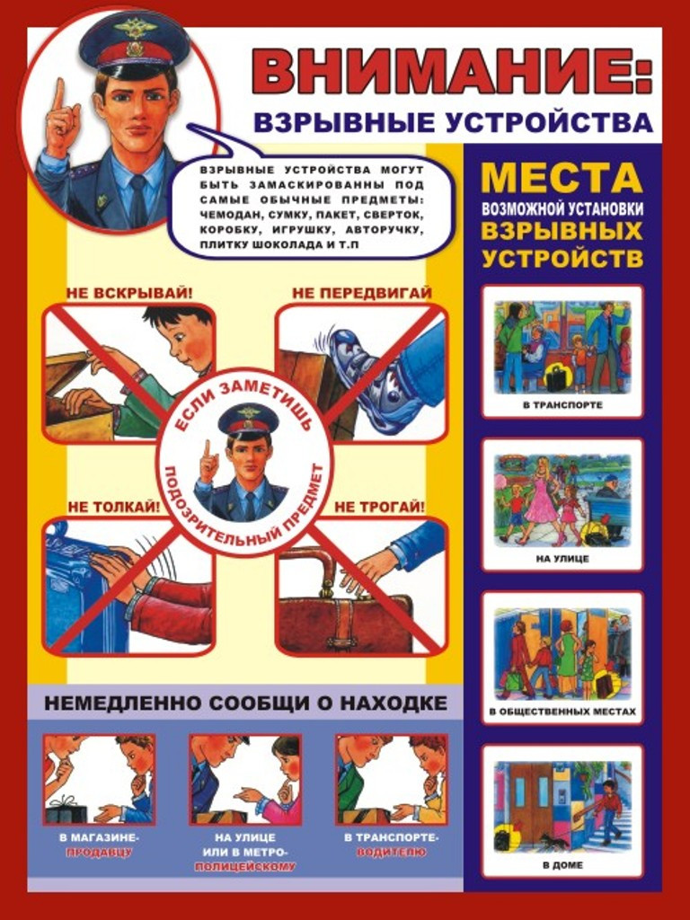

**Подозрительны:**

1. Неизвестный сверток, вещь, деталь в машине, на лестнице, в квартире и других местах.
2. Чужая сумка, пакет, коробка, обнаруженные у дверей квартиры, в подъезде.
3. Натянутая проволока или шнур.
4. Провода, изолента, свисающие из-под машины.

**Запрещается:**

1. Пользоваться найденными незнакомыми предметами. Перемещать их, брать в руки.
2. Обрывать или тянуть отходящие от предмета провода, пробовать их обезвредить.
3. Ударять один боеприпас о другой или бить любыми предметами по корпусу или взрывателю.
4. Помещать боеприпасы в костер или разводить огонь над ним.
5. Собирать и сдавать боеприпасы в качестве металлолома.
6. Наступать или наезжать на боеприпасы.
7. Закапывать боеприпасы в землю или бросать их в водоем.

Заходя в подъезд дома, обращайте внимание на посторонних людей и незнакомые предметы. Взрывные устройства, как правило, закладывают под лестницей, в подвале, у мусоропровода, на первом этаже дома. Будьте бдительны!

**Памятка по антитеррору «Как вести себя в опасной ситуации»**

1. Постарайтесь не паниковать. Успокойтесь. Разговаривайте спокойным голосом.
2. Если Вас связали или закрыли глаза, дышите глубже, старайтесь не поддаваться панике.
3. Подготовьтесь физически, морально и эмоционально к возможному суровому испытанию.
4. Запомните как можно больше информации о террористах: сколько их, как вооружены, как выглядят, о чем разговаривали.
5. По различным признакам постарайтесь определить место своего нахождения (заточения).
6. Не пытайтесь бежать, если нет полной уверенности в успешности побега.
7. По возможности, расположитесь подальше от окон, дверей и самих похитителей, в местах большей безопасности в случае, если спецподразделения предпримут активные меры (штурм помещения, огонь снайперов на поражение преступников и др.).
8. По различным признакам постарайтесь определить место своего нахождения (заточения).
9. В случае штурма здания рекомендуется лечь на пол лицом вниз, сложив руки на затылке.

**Памятка «Как вести себя при угрозе совершения теракта»**

Быть внимательным, особенно в транспорте, культурно-развлекательных, торговых и спортивных центрах.

Не подбирать чужих оставленных вещей, даже если они выглядят привлекательно, в них могут быть заложены взрывные устройства.

При обнаружении бесхозных вещей сообщить водителю транспорта, сотрудникам объекта, на котором вы их нашли или в полицию.

Объяснить детям, что любая вещь, найденная на улице, может быть очень опасна.

Если началась стрельба или прогремел взрыв, падайте на землю, лучше под прикрытие (бордюр, торговую палатку, машину и т.п.). Для большей безопасности накройте голову руками.

Если государственные спецгруппы начали операцию по обезвреживанию террористов, не следите за ними из любопытства, спокойным шагом идите в другую сторону (не бегом, чтобы вас не приняли за преступника).

Если узнали о возможном теракте, сразу сообщите об этом в правоохранительные органы!

**Памятка 4 «НЕ»**

Эту памятку нужно часто повторять своему ребенку:

* не садись в машину к чужим людям;
* не ходи никуда с чужими людьми, как бы они ни уговаривали, чтобы интересное ни предлагали;
* не заигрывайся во дворе.
* не играй на улице с наступлением темноты.

**Памятка «Учим ребенка безопасному поведению»**

Эти правила должны войти у ребенка в привычку. Учите его и всегда сами соблюдайте такие рекомендации:

1. Прежде чем открыть дверь, спроси кто там.
2. Если никого не видно, но слышны голоса, подожди, пока люди не уйдут.
3. Всегда закрывай за собой дверь на ключ, когда выходишь из дома.
4. Не просматривай почту около ящика, поднимись домой и посмотри там.
5. Вышел из дома и увидел подозрительных людей — вернись немедленно обратно.
6. Если незнакомец пытается зажать тебе рот, постарайся укусить его за руку, если же ты оказался с ним лицом к лицу кусай за нос.

**Памятка «Безопасное общение по телефону»**

1. Поднимая трубку, не называй своего имени или имени звонящего, ты можешь ошибиться, а преступник этим воспользуется.
2. Никогда и никому не говори, что ты дома один.
3. Если просят назвать адрес, не называй, попроси перезвонить позже.
4. Договариваясь о встрече с друзьями, назначай ее на время, когда в квартире будет еще кто-то, кроме тебя.
5. Если тебя пытаются втянуть в непристойный разговор, положи трубку и сообщи обязательно родителям.